
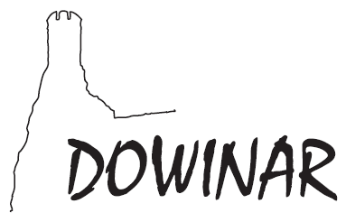
Vážená pani, vážený pán,
dovoľujeme si Vás pozvať na odborný seminár na tému:
„Sedem vecí, ktoré by ste mali vedieť o drevostavbách.“
Seminár sa uskutoční vo štvrtok 18.10.2012 v Bratislave, Technopol, Kutlíkova 17, Petržalka.

8.30-9.00 |  | Prezentácia
9.00-9.40 |  | FERMACELL GmbH | Komplexné riešenia drevo stavieb systémom Fermacell.
9.40-10.10 |  | STEICO CEE | Materiály STEICO pre drevostavby.
10.10-10.40 |  | ROCKWOOL Slovensko s.r.o. | Izolácia z kamennej vlny Rockwool pre drevostavby: akustika, požiarne vlastnosti a optimalizované riešenia.
10.40-11.00 |  | Prestávka - občerstvenie
11.00-11.30 |  | ABC, s.r.o. | Tubusové svetlovody Sunizer vhodné pre drevostavby.
11.30-12.00 |  | AGROP NOVA a.s. | Sedem vecí, ktoré by ste mali vedieť o vrstvenom dreve.
12.00-12.30 |  | KRONOSPAN OSB, spol s r.o. | Inovácia konštrukčných, stavebných dosiek OSB Superfinish ECO
12 30 |  | Záver seminára | tombola, obed

Záväzne potvrdzujem účasť na seminári:
Sedem vecí, ktoré by ste mali vedieť o drevostavbách.
Bratislava, 18.10.2012

Firma: ...................................................
Priezvisko: ............................................
Meno: ..................................................
Mesto: ........................ PSČ:..................
Ulica: ....................................................
Tel.: .................. Fax: ............................
E-mail: ...................................................

Vyplnenú prihlášku pošlite e-mailom najneskôr do 10.10.2012 na adresu:
DOWINAR s.r.o.
Devínska cesta 999/15A
841 04 Bratislava
Tel./Fax: 02-65423623
Mobil: 0905 623952
E-mail: zanony@dowinar.sk

Tešíme sa na Vašu účasť - účasť na seminári zdarma.

